Домашнее задание

Поработайте с уроком 23 по учебнику и выполните практикумы, не выполненные на уроке.

Задание. Калькулятор
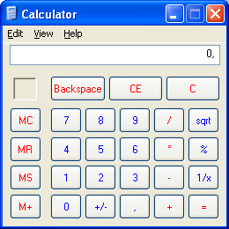 | Запустите программу Калькулятор.  Возможный вариант запуска:  Пуск/Программы/Стандартные/Калькулятор  Работая только мышью, выполните вычисления и запишите ответы в таблицу:
  Пример | Ответ
  2 + 7 + 3 =
  12 + 7 =
  12 - 2 =
  12 - 7 =
Объясните, как устроен интерфейс программы Калькулятор, то есть, как пользователь набирает числа, задаёт операции и управляет программой?

Домашнее задание

Поработайте с уроком 23 по учебнику и выполните практикумы, не выполненные на уроке.

Задание. Калькулятор
Запустите программу Калькулятор.
Возможный вариант запуска:
Пуск/Программы/Стандартные/Калькулятор
Работая только мышью, выполните вычисления и запишите ответы в таблицу:
Пример | Ответ
2 + 7 + 3 =
12 + 7 =
12 - 2 =
12 - 7 =

Объясните, как устроен интерфейс программы Калькулятор, то есть, как пользователь набирает числа, задаёт операции и управляет программой?

